Приложение N 6
к Федеральным нормам и правилам в области
промышленной безопасности "Правила
безопасности опасных производственных
объектов, на которых используются
подъемные сооружения",
утвержденным приказом Федеральной службы
по экологическому, технологическому
и атомному надзору
от 26.11.2020 N 461

ЗНАКОВАЯ СИГНАЛИЗАЦИЯ,
ПРИМЕНЯЕМАЯ ПРИ РАБОТЕ ПОДЪЕМНИКА (ВЫШКИ)

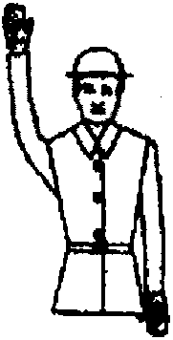 | 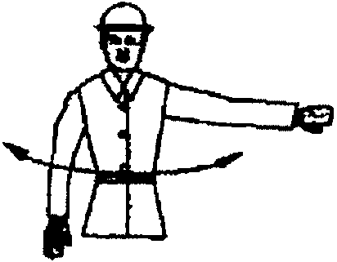
Рисунок 1. Готовность подавать команду | Рисунок 2. Остановка
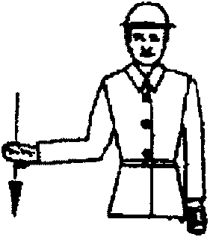
Рисунок 3. Замедление | Рисунок 4. Подъем
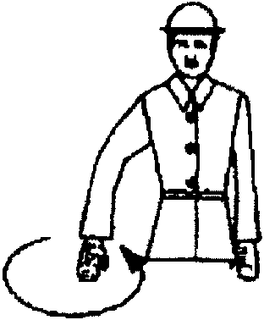 | 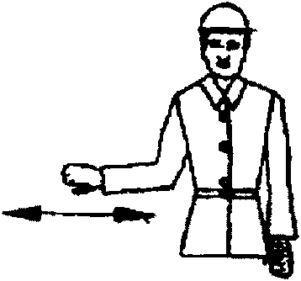
Рисунок 5. Опускание | Рисунок 6. Указание направления
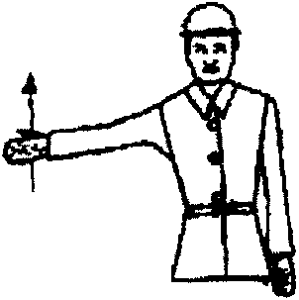 | 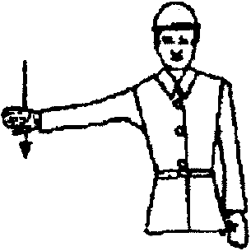
Рисунок 7. Поднять колено (стрелу) | Рисунок 8. Опустить колено (стрелу)
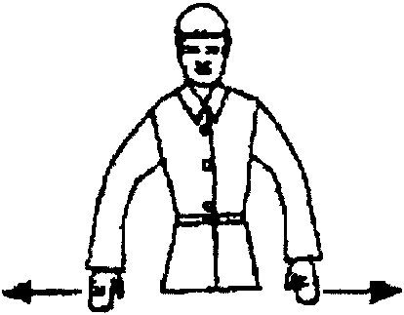 | 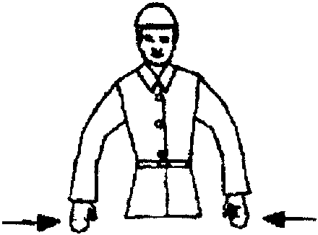
Рисунок 9. Выдвинуть стрелу | Рисунок 10. Втянуть стрелу

Приложение N 7
к Федеральным нормам и правилам в области
промышленной безопасности "Правила
безопасности опасных производственных
объектов, на которых используются
подъемные сооружения",
утвержденным приказом Федеральной службы
по экологическому, технологическому
и атомному надзору
от 26.11.2020 N 461

ЗНАКОВАЯ СИГНАЛИЗАЦИЯ
ПРИ ПЕРЕМЕЩЕНИИ ГРУЗОВ С ПРИМЕНЕНИЕМ ПС
(КРОМЕ ПОДЪЕМНИКОВ (ВЫШЕК))

Операция | Рисунок | Сигнал
Поднять груз или грузозахватный орган (грузозахватное приспособление) |  | Прерывистое движение рукой вверх на уровне пояса, ладонь обращена вверх, рука согнута в локте
Опустить груз или грузозахватный орган (грузозахватное приспособление) | 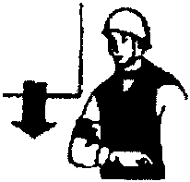 | Прерывистое движение рукой вниз перед грудью, ладонь обращена вниз, рука согнута в локте
Передвинуть ПС | 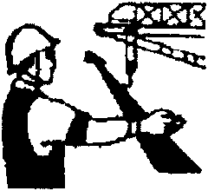 | Движение вытянутой рукой, ладонь обращена в сторону требуемого движения
Передвинуть грузовую тележку ПС | 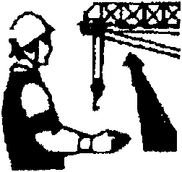 | Движение рукой, согнутой в локте, ладонь обращена в сторону требуемого движения тележки
Повернуть стрелу ПС | 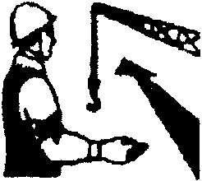 | Движение рукой, согнутой в локте, ладонь обращена в сторону требуемого движения стрелы
Поднять стрелу ПС | 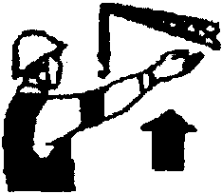 | Движение вверх вытянутой рукой, предварительно опущенной до вертикального положения, ладонь раскрыта
Опустить стрелу ПС | 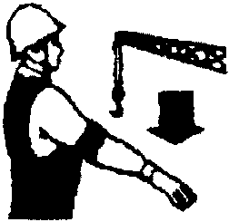 | Движение вниз вытянутой рукой, предварительно поднятой до вертикального положения, ладонь раскрыта
Стоп (прекратить подъем или передвижение) | 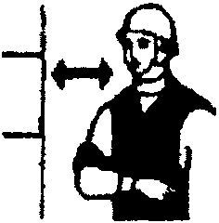 | Резкое движение рукой вправо и влево на уровне пояса, ладонь обращена вниз
Осторожно (применяется перед подачей какого-либо из перечисленных выше сигналов при необходимости незначительного перемещения) | 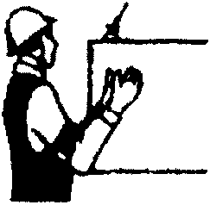 | Кисти рук обращены ладонями одна к другой на небольшом расстоянии, руки при этом подняты вверх

